ICS | 65.040.10
CCS | B92
JB
中华人民共和国机械行业标准
JB/T XXXXX—XXXX

猪用干湿料饲喂器

Pig dry and liquid feeder

(点击此处添加与国际标准一致性程度的标识)

XXXX - XX - XX发布
XXXX - XX - XX实施
中华人民共和国工业和信息化部 发布

前言
本文件按照GB/T 1.1—2020《标准化工作导则 第1部分：标准化文件的结构和起草规则》的规定起草。
请注意本文件的某些内容可能涉及专利。本文件的发布机构不承担识别专利的责任。
本文件由中国机械行业联合会提出。
本文件由全国农业机械标准化委员会（SAC/TC 201）归口。
本文件起草单位：新乡市现代农牧发展有限公司、广东广兴牧业机械设备有限公司。
本文件主要起草人：李顺、杨惠永、王世峦、杜好鑫。
本文件为首次发布。

猪用干湿料饲喂器
  - 范围
本文件界定了猪用干湿料饲喂器的型号、技术要求、试验方法、检验规则、标牌、包装、运输和贮存。
本文件适用于猪只自由采食所使用的猪用干湿料饲喂器（以下简称干湿饲喂器）。
  - 规范性引用文件
下列文件中的内容通过文中的规范性引用而构成本文件必不可少的条款。其中，注日期的引用文件，仅该日期对应的版本适用于本文件；不注日期的引用文件，其最新版本（包括所有的修改单）适用于本文件。
JB/T 8581 畜牧机械产品型号编制规则
JB/T 9785.1-1999 猪用自动饮水器
2020-1632T-JB 养猪设备 猪栏
GB/T 5915-2020 仔猪、生长育肥猪配合饲料
GB/T 13306 标牌
  - 术语和定义
下列术语和定义适用于本文件。

干湿饲喂器 dry and wet feeder
由食槽、储物仓、下料装置、供水装置及支架等组成，通过猪只拱动下料装置和供水装置，干饲料和水自动落入食槽，供猪只采食的饲喂设备。

采食高度 feeding height
采食位置的食槽上缘与放置平面的垂直距离。

出料口间隙 discharge gap
饲料经下料装置进入食槽，下料装置具有的或与食槽底面形成的条状或环状的缝隙。

  - 型号
型号表示方法应符合JB/T 8581的规定。型号应采用下列表示方法：

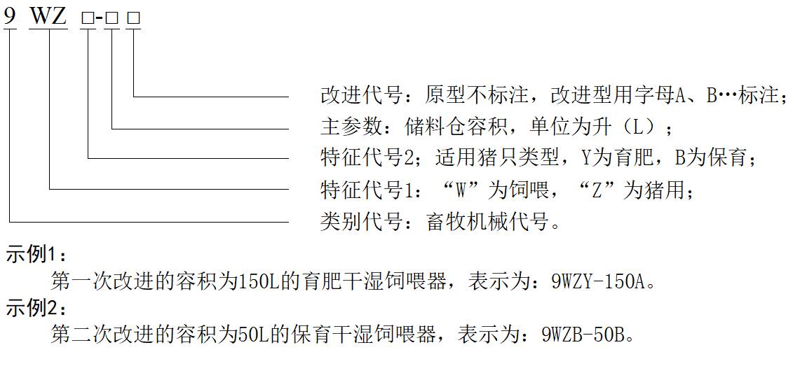
  - 技术要求
    - 一般要求
干湿饲喂器应按经规定程序批准的图样和技术文件制造。在不影响产品质量、使用寿命和零件互换性的前提下，应采用产品图样所规定要求的材料代用。
钣金件应清除飞边、毛刺，冲压件不应有起皱和裂纹。
焊合件焊缝应牢固、均匀、平整光滑，并清除熔渣。不应有裂纹、烧伤、咬边、漏焊、虚焊、和夹渣等缺陷。
塑料零部件表面应平整；应无明显翘曲、变形，表面不应有油污或其他污物；浇口、飞边应修平整，边缘部位无毛刺。
铸造件表面不应有冷隔、裂纹、缩孔和穿透性缺陷，且表面应清理干净，不应有毛刺、飞边等。
热浸镀锌零部件表面应光滑，无滴漏、粗糙和锌刺。
热浸镀锌层厚度应不小于40μm。
干湿饲喂器的强度应同2020-1632T-JB 一致。
饮水器应符合JB/T 9785.1-1999的规定。
    - 基本参数
基本参数应符合表1的规定。
- 基本参数
单位为毫米
项目 | 基本参数
 | 育肥干湿饲喂器 | 保育干湿饲喂器
采食高度 | 115-150 | 80-100
出料口间隙 | 0-30 | 0-30

    - 性能指标
饲料溅出率应不大于0.1%。
出料量误差绝对值应不大于10g。
料桶内饲料残留量应不大于0.5kg。

    - 装配技术要求
组装后整机应牢固、可靠，不应有松动现象。
下料装置应调节顺畅，不应有卡滞现象。
出料口间隙调节到0时，干湿饲喂器应处于关闭状态，触碰下料装置不应有落料现象。
采食高度偏差绝对值不应大于5mm。
饮水器底端离食槽底垂直距离应在15mm～45mm范围内。
供水装置水管不应有渗漏。
出料口间隙误差绝对值应不大于3mm。
    - 安全要求
各零部件表面不应有任何伤害猪只和操作人员的显见粗糙点、凸起部位、锋利刃角和毛刺。
与饲料接触的零、部件的表面不应含有对猪只有害的物质。
  - 试验方法
    - 试验准备
实验样机应按使用说明书要求调整在正常工作状态。
准备大于或等于料槽容积的饲料，饲料应符合GB/T 5915-2020的规定。
实验仪器、仪表应检定或校准合格，并应在有效期内。
    - 性能试验
      - 饲料溅出率的测定。
将样机放在平整工作台面上，触碰下料装置，触碰下料装置十次，收集下料量M和溅出饲料M1，得到饲料溅出率P。
$P=\frac{M1}{M}×100\%$ ()
式中：
P——表示饲料溅出率；
M——表示十次下料量；
M1——表示十次溅出量。
      - 出料量误差的测定。
将样机放在平整工作台面上，放入准备好的饲料，触碰下料装置，分别记录十次下料量m，取平均值$\overline{X}$，并对比每次下料量与平均值的误差绝对值$\left|m\right|$。
$\overline{X}=\frac{\sum{m}}{10}$ ()
式中：
$\overline{X}$——表示十次下料量平均值；
$\sum{m}$——表示十次下料量总和。
$\left|m\right|=m-\overline{X}$ ()
式中：
$\left|m\right|$——表示每次下料量与平均值的误差绝对值；
$m$——表示每次下料量。
      - 料桶内饲料残留量的测定。
将样机放在平整的工作台面上，放入准备好的饲料，触碰下料装置至出料口不再有饲料溢出，收集料桶内残留饲料。
  - 检验规则
    - 出厂检验
干湿饲喂器应经制造厂检验部门检验合格后，并附有产品合格证方可出厂。
出厂检验项目应符合表2的规定。
检验如有不合格，允许修复、调整，合格后方可出厂。
    - 型式检验
      - 检验原则
在下列情况之一时，应进行型式检验：
- 新产品投产或老产品转产生产的试制、定型鉴定时；
- 产品结构、材料、工艺、参数变化，可能影响产品性能时；
- 产品停产2年以上，恢复生产时；
- 成批生产的产品，每3年至少检验一次；
- 国家质量监督机构提出进行型式检验的要求时。
      - 抽样与检测项目
型式检验样本数应为2台，检验项目应符合表2的规定。判定规则应符合表3的规定。
整机抽样应为最新一年内生产并经出厂检验合格的产品。
- 检验项目
类别 | 序号 | 检验项目 | 出厂检验 | 型式检验 | 对应
A | 1 | 饲料溅出率 | √ | √ | 5.3.1
 | 2 | 出料量误差 | √ | √ | 5.3.2
 | 3 | 饲料残留量 | √ | √ | 5.3.3
 | 4 | 安全要求 | √ | √ | 5.5
B | 1 | 出料口间隙 | √ | √ | 5.4.3
 | 2 | 采食高度 | √ | √ | 5.4.4
 | 3 | 饮水器高度 | — | √ | 5.4.5
 | 4 | 供水装置 | — | √ | 5.4.6
 | 5 | 强度检测 | — | √ | 5.1.8
C | 1 | 钣金件 | — | √ | 5.1.2
 | 2 | 焊合件 | — | √ | 5.1.3
 | 3 | 塑料零部件 | — | √ | 5.1.4
 | 4 | 铸造件 | — | √ | 5.1.5
 | 5 | 镀锌件 | — | √ | 5.1.6
 | 6 | 镀锌层 | — | √ | 5.1.7
 | 7 | 整机组装 | — | √ | 5.4.1
 | 8 | 下料装置 | — | √ | 5.4.2
 | 9 | 标志 | √ | √ | 8.1
 | 10 | 包装 | — | √ | 8.2
 | 11 | 运输 | — | √ | 8.3
 | 12 | 贮存 | — | √ | 8.4
注：“√”表示检验项目，“—”表示不检验项目。
- 判断规则
检验项目类别 | A | B | C
检验项目数 | 2 | 4 | 9
AQL值 | 6.5 | 25 | 40
Ac Re | 0 1 | 1 2 | 2 3
      - 判定规则
当被检类的不合格数不大于Ac时，该类应判断为合格。
当被检类的不合格数不小于Re时，该类应判断为不合格。
当被检产品在A、B类均被判为合格时，整批产品应被判为合格。否则判为不合格。
  - 标牌、包装、运输和贮存
    - 标牌
干湿饲喂器应在明显位置设置产品标牌,标牌应符合GB/T 13306的规定，标牌应包括下列内容：
- 产品型号及名称；
- 主要技术参数；
- 出厂编号和出厂日期；
- 制造厂名称、地址及电话。
    - 包装
      - 出厂包装时，包装应牢固可靠，便于运输，并有防潮、防压措施。
      - 干湿饲喂器交付使用时应附有下列文件：
- 装箱清单；
- 产品合格证；
- 使用说明书。
    - 运输
运输过程中，不得碰撞、受潮、受压。
    - 贮存
室内存放时应有良好通风、防潮措施。若在露天存放时，应有防雨措施。

